МКДОУ детский сад № 428 «Золотой петушок» г. Новосибирска

Семинар – практикум
для педагогов ДОУ
на тему

«Система работы
по использованию блоков Дьенеша
для развития логико-математического
представления у детей дошкольного возраста»

Подготовила и провела
воспитатель группы №6
Алехина Инна Егоровна

Новосибирск, 2020

«Система работы по использованию блоков Дьенеша
для развития логико-математического представления
у детей дошкольного возраста»

Цель семинара: повышение профессионального уровня педагогов – участников в процессе активного педагогического общения по освоении опыта работы педагога.
Задачи:
- Познакомить педагогов с опытом работы по использованию логико – математических игр в работе с детьми дошкольного возраста.
- Обучить участников семинара методам и приемам использования развивающих игр в педагогическом процессе.
- Развивать интерес к оригинальной образовательной игровой технологии, инициативу, желание применять на практике данную технологию.
- Вызвать желание к сотрудничеству, взаимопониманию.

Предполагаемый результат: педагоги активно примут участие в играх, дискуссиях, проявят инициативу и желание применять полученные знания и умения в своей практике.
Среда взаимодействия: педагог – педагог.

«Только та игра целесообразна, в которой
ребенок активно действует, самостоятельно мыслит,
строит, комбинирует, преодолевает трудности»
А.С. Макаренко

Актуальность
Эффективное развитие интеллектуальных способностей детей дошкольного возраста – одна из актуальных проблем современности, которая связана с развитием мыслительных процессов детей — способностью обобщать, сравнивать объекты, классифицировать их, выделять существенные признаки, делать выводы, решение которой сможет обеспечить готовность ребенка к школе.
Дошкольники с развитым интеллектом быстрее запоминают материал, более уверены в своих силах, легче адаптируются в новой обстановке, лучше подготовлены к школе. Интеллектуальный труд очень нелегок, и, учитывая возрастные особенности детей дошкольного возраста, педагоги должны помнить, что основной метод развития – проблемно-поисковый, а главная форма организации – игра.
В дошкольной педагогике существует множество разнообразных методических материалов, методик, технологий, которые обеспечивают интеллектуальное развитие детей.
Одним из очень эффективных дидактических материалов являются логические блоки Дьенеша. Основные особенности этого дидактического материала -абстрактность, универсальность, высокая эффективность. Данный дидактический материал является средством для развития произвольного внимания, памяти, формирования умения анализировать, сравнивать, объединять признаки и свойства. В играх с этим материалом развивается творческое воображение и пространственное мышление. А самое главное, играть этими блоками будет интересно и малышам двух-трех лет и пятилетним дошколятам. А некоторые игры заинтересуют даже первоклашек!
(презентация)

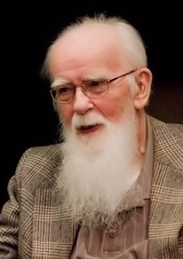 | Этот дидактический материал, разработанный венгерским психологом и математиком Золтаном Дьенешем, всемирно-известным профессором, создателем прогрессивной авторской методики обучения детей – новая математика.
Логические блоки Дьенеша представляют собой набор из 48 логических блоков, различающихся четырьмя свойствами: формой – (круглые, квадратные, треугольные, прямоугольные, цветом – (красные, синие, желтые, размером – (большие и маленькие, толщиной – (толстые и тонкие). В наборе нет даже двух фигур, одинаковых по всем свойствам. |  | 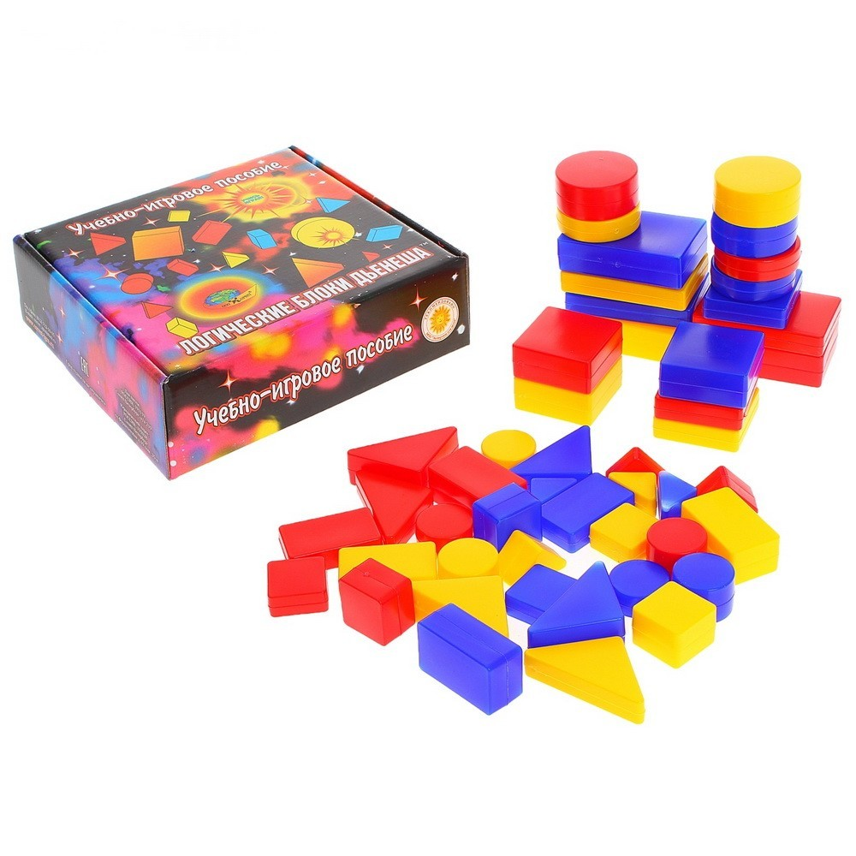
Логические блоки успешно используется для развития логического мышления у детей во многих странах мира.
Опыт российских педагогов показал эффективность использования логических блоков как игрового материала в работе с детьми дошкольного возраста для:
- Ознакомления детей со свойствами предметов: цветом, формой, размером;
- Развития мыслительных умений: сравнивать, анализировать, классифицировать, обобщать, абстрагировать, кодировать и др.;
- Усвоения элементарных навыков алгоритмической культуры мышления;
- Развития познавательных процессов восприятия, памяти, внимания, воображения;
- Развития творческих способностей, фантазии, способностей к моделированию и конструированию;
- Развития речи. Игры с логическими блоками по методике Дьенеша учат ребенка не только думать, следить за координацией движений, но и говорить, способствуют развитию речи. Дети начинают использовать более сложные грамматические структуры предложений в речи на основе сравнения, отрицания и группировки однородных предметов.

Можно выделить четыре группы постепенно усложняющихся игр и упражнений с логическими блоками:
- для развития умений выявлять и абстрагировать свойства;
- для развития умений сравнивать предметы по их свойствам;
-для развития действий классификации и обобщения;
- для развития способностей к логическим действиям и операциям.
Все игры, за исключением четвертой группы, не адресуются какому-либо конкретному возрасту. Ведь дети одного календарного возраста могут иметь различный психологический возраст. Кто-то из них чуть-чуть, а кто-то значительно раньше достигает следующей ступени в интеллектуальном развитии. Поэтому прежде, чем начать работу с детьми, следует установить, на какой ступеньке интеллектуальной лестницы находится каждый малыш.
Сделать это несложно. Ориентируясь на примерный уровень развития ребенка, предложите ему одну - две игры. Если он не справился с заданием, предложите более простые игры и так до тех пор, пока ребенок не решит задачу. Самостоятельное и успешное решение будет той ступенькой, от которой следует начинать движение вперед.
Если ребенок легко и безошибочно справляется с заданиями определенной ступени, предложите ему игры следующей группы сложности. Но делать это можно только в том случае, если ребенок "вырос" из предыдущих, т.е. когда они для ребенка не составляют для труда. Если передержать ребенка на определенной ступени или преждевременно дать более сложные задания, интерес к занятиям исчезнет. Дети тянутся к мыслительным заданиям тогда, когда они для них трудноваты, но выполнимы.
Для внедрения в практику работы с детьми блоков Дьенеша были определены условия:
- Внесены в развивающую среду группы наборы с блоками;
- Написано перспективное планирование;
- Изготовлены схемы, карточки по работе с блоками;
- Разработаны конспекты занятий с использованием блоков Дьенеша.

Опыт работы строила на следующих принципах:
1. Принцип систематичности и последовательности.
Всю свою работу строила планово, с учетом задач, которые ставились для каждого возраста. Для этого разработала перспективное планирование. При составлении плана учитывала знания, умения детей. Старалась строить свою работу по изучению материала так, чтобы новые знания детей опирались на ранее полученные.
Например, при обучении выстраивания цепочки из блоков сначала применяем один признак, затем два, и т.д. игра «Дорожки».
2. Принцип наглядности.
Считаю, что этот принцип имеет особенно важное значение, потому что мышление ребенка носит наглядно - образный характер. Поэтому этот принцип реализовала через создание предметно - развивающей среды внесла в центр математики и логики логические блоки, схемы, знаки - символы.
Например, применяла вместо показа карточки – схемы, которые помогали в работе.
3. Принцип индивидуального подхода.
При реализации этого принципа я учитывала высокую эмоциональность и возбудимость детей, а также их быструю утомляемость. Этот принцип важен во всех возрастах. Работу с детьми организовывала с учётом их «зоны ближайшего развития». Обучение строила таким образом: от простого к сложному, от знакомого к незнакомому.
Младший дошкольный возраст
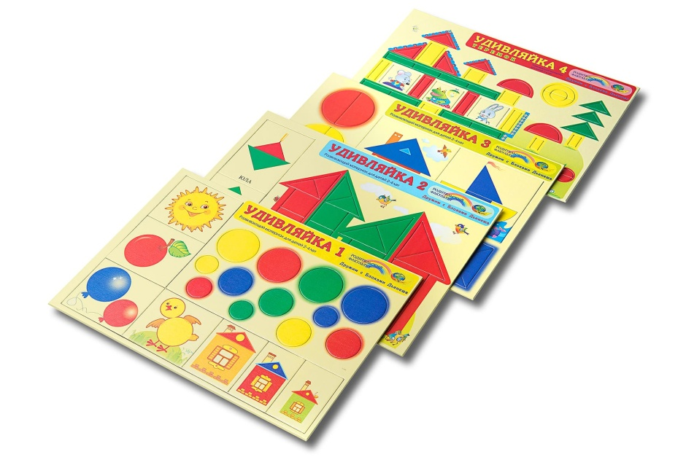 | На первом подготовительно-ознакомительном этапе работы предложила детям игровое пособие из серии «Удивляй-ка». Это развивающий материал для малышей 2-3 лет, состоящий из плоскостных геометрических фигур разной формы и цвета. Игровые упражнения из этой серии – это базовая ступень к играм с логическими блоками Дьенеша. Ребенок знакомится с основными геометрическими фигурами.

Знакомство с блоками Дьенеша и освоение материала начинали со второго полугодия - с простого манипулирования фигурами.
Прежде, чем приступить к играм и упражнениям, ребенок самостоятельно знакомится с блоками: рассмотрит их, обследует, использует по своему усмотрению в разных видах деятельности. Заострять внимание ребенка на термине «блок» не имеет смысла, проще пользоваться словом «фигура».
Маленьких детей в большей мере привлекают логические блоки, так как они обеспечивают выполнение более разнообразных предметных действий. В процессе исследовательской деятельности с блоками дети установят, что они имеют различную форму, цвет, размер, толщину.
Также можно познакомить ребенка с альбомами серии «Для самых маленьких», «Маленькие логики», в которых содержатся задания с красочными изображениями для игр с блоками, которые выпускает компания «Корвет».
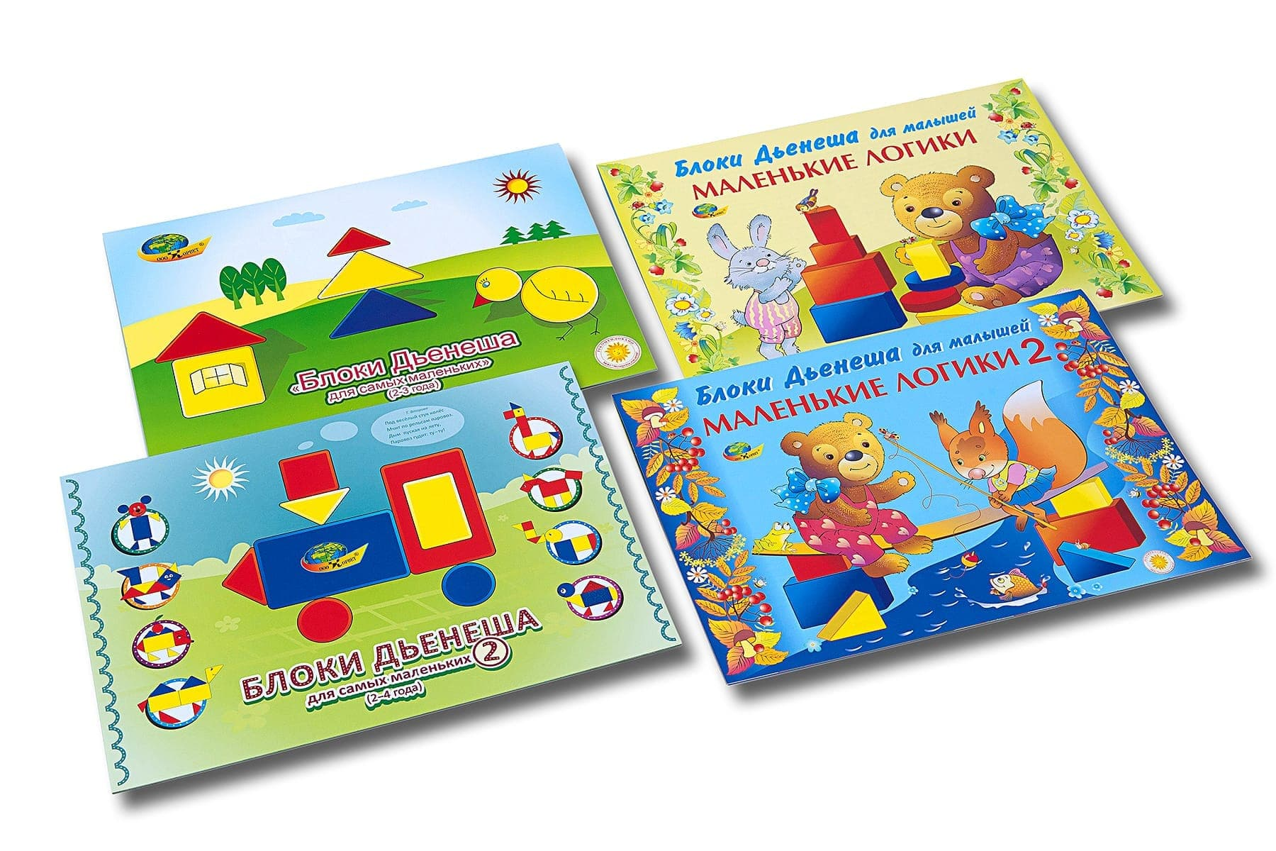
На начальном этапе использовала задания и игры первого варианта, которые развивают у детей умения оперировать одним свойством. Сначала с детьми выделяли в каждой фигуре цвет, затем форму, величину. С этой целью предлагала сравнение фигур. Например, с помощью приема наложения – круг накладываем на квадрат, чтобы выяснить их отличия, или на квадрат можно наложить треугольник, или сам квадрат наложить на прямоугольник.
Детям давала задание на выделение фигур по одному признаку.
Давайте представим, что вы дети 3-4 лет, и тоже попробуем выполнить эти задания (предлагаю поиграть педагогам):

1. «Найди такую же фигуру (по цвету, форме, размеру) и покажи»
2. «Найди лишнюю фигуру»
3. Угости Мишку большими конфетами, а зайчика маленькими.
Мыслительные умения, как и всякие другие умения, вырабатываются в процессе многократных упражнений. При этом количество этих упражнений для разных детей различно. Для того чтобы ребенок не потерял интерес к мыслительным заданиям, каждая игра содержит несколько игровых и практических задач.
Надо всегда помнить, что интеллектуальное путешествие будет более увлекательным и радостным для детей, если помнить, что взрослый должен быть равноправным участником игр. Ни в коем случае не спешите указывать детям на их ошибки. Дайте ребенку время подумать и найти правильное решение.
Следующим этапом в работе с блоками было знакомство детей со знаками-символами. Мы закрепляли умение детей выделять одно свойство, и переходили к формированию умений выделять одновременно два свойства (цвет и форму, размер и цвет, толщину и форму), сравнивать, классифицировать и обобщать предметы по каждому из этих свойств. На основании 2 свойств детям предлагала выбрать фигуру, например – круглую, красную или треугольную, тонкую, в этом помогали условные обозначения. Например: в играх «Цепочки», «Угадай-ка», «Найди блок», «Дорожки», «Засели домик».
Так же дети с удовольствием использовали альбомы «Лепим Нелепицы», в которых они выкладывали различных животных, используя кодовое обозначение.
Когда дети свободно научатся пользоваться кодовыми карточками, вводится код, обозначающий знак отрицания «не», который в рисуночном коде выражается перечеркиванием крест - накрест соответствующего кодирующего рисунка «не квадрат», «не красный», «не большой» и т.д.
Работа на данном этапе по формированию понимания отрицания свойств проводится постепенно. Так, к примеру, «небольшой» – означает «маленький», «немаленький» - означает «большой». Можно ввести в схему один знак отрецания – по одному признаку, например «не большой», значит маленький. А можно вводить знак отрицания по всем признакам «не круг, не квадрат, не прямоугольник», «не красный, не синий», «не большой», «не толстый» - какой блок, фигура? Желтый, маленький, тонкий треугольник. Такие игры формируют у детей понятия об отрицании некоторого свойства с помощью частицы «не».
Теперь представим, что вы дети 4-5 лет (предлагаю поиграть педагогам).
1.Глядя на модель, выполняют задание: покажи фигуру такую же по цвету.
2.Усложняем: Покажи такую же фигуру по цвету и форме; по цвету и толщине, форме и размеру.
3.Игра «Цепочка» постройте цепочку, чтобы рядом не было блоков одинаковой формы.
4. Для выполнения задания можно использовать игрушки. Предлагаю разделить так, чтобы у Мишки все фигуры были красные, у зайца – желтые, у Мишки – толстые, у зайца – тонкие, и так далее. В конце игры дети должны ответить на вопрос: «Какие фигурки у Мишки?», «Какие фигуры у зайца?
В старшем дошкольном возрасте игры становятся более эмоциональными и насыщенными. Дети проявляют элементы творчества, оперируют уже 3-4 свойствами, используют логические операции «не», «и», «или». Использование карточек позволяет развивать у детей способность к замещению и моделированию свойств, умение кодировать и декодировать информацию о них. С детьми старшего дошкольного возраста используются более усложнённые варианты игр, таких как «Лесенка успеха», «На свою веточку», «Засели жильцов», различные варианты построения цепочки и т.п. Все так же можно использовать наглядные альбомы и пособия с заданиями для детей «Поиск затонувшего клада», «Праздник в стране блоков», «Спасатели приходят на помощь» и многие другие.
Давайте мы проиграем игру «Раздели блоки». Возьмем 3 игрушки: волка, зайца и лису. И будем делить между ними блоки для строительства домов. Для начала обозначим места для блоков: 1- подходит всем игрушкам, 2 волку и зайцу, 3 зайцу и лисе, 4 – лисе и волку, 5- никому не подходит.
А теперь разделим блоки так (используем карточки-символы)
чтобы у волка оказались все круглые,
у зайца все большие

у лисы все синие.
Какие фигуры оказались общими для всех игрушек?
Какие фигуры оказались только у волка?
Только у зайца?
Только у лисы?
Какие фигуры общие для волка и зайца?
Для волка и лисы?
Для зайца и лисы?
А какие фигуры никому не подошли?
Вот вы посмотрели работу с логическими блоками Дьенеша. Скажите мне, пожалуйста, где мы можем использовать эти блоки, в каких играх?
1) В подвижных играх (предметные ориентиры, обозначение домиков, дорожек, лабиринтов).
2) Как настольно-печатные игры (Изготовление карты к играм«Рассели жильцов»,«Какой фигуры не хватает»,«Найди место фигуре»,«Головоломка»).
3) В сюжетно-ролевых играх: «Магазин» (деньги обозначаются блоками, цены на товарах обозначаются кодовыми карточками), «Почта» (адрес на посылке, письме, открытке обозначается блоками, адрес на домике –кодовыми карточками, аналогично: «Поезд» (билеты, места).
4) В речевом развитии можно использовать блоки в качестве мнемотаблиц последовательности сказок, использовании символов для произношения чистоговорок и скороговорок (быстро - тонкая фигура, медленно-толстая, громко- большая, тихо – маленькая).
Например, используем блоки в качестве мнемотаблицы для разучивания стихотворения про колобка.
Так же игра с блоками может плавно перетекать в сказку «Теремок», где жители теремка – это логические блоки.

Вариативность игр с блоками обеспечивает возможность использовать их практически в любой режимный момент. А так же позволяет реализовать индивидуальный подход за счет усложнения или упрощения заданий.
Наш опыт работы демонстрирует, что педагогические возможности блоков Дьенеша очень велики. Использование логических блоков развивает все стороны ребенка, активизирует скрытые интеллектуальные возможности детей.
Вопросы педагогам (рефлексивная оценка):
- Полезна ли вам была информация?
- Игры с логическими блоками у детей вызывают живой интерес. А вам интересно было играть?
- А как вы считаете, какими мыслительными операциями овладевают дети в подобных играх?
- Какие трудности вы испытали, выполняя задания?
-Будете ли вы использовать на занятиях полученные знания?

Спасибо за внимание!

